Приложения 1 и 2 к докладу Жданова Дмитрия, г.Уфа

Октябрёва или Леднябрьская? Мы соединили пещеры!
https://vk.com/nassonova?z=video10476282_456239302%2F28e5bf1cc7966d3c39%2Fpl_post_10476282_1655
или
https://www.youtube.com/watch?v=AENGbk-BjEM&t=357s
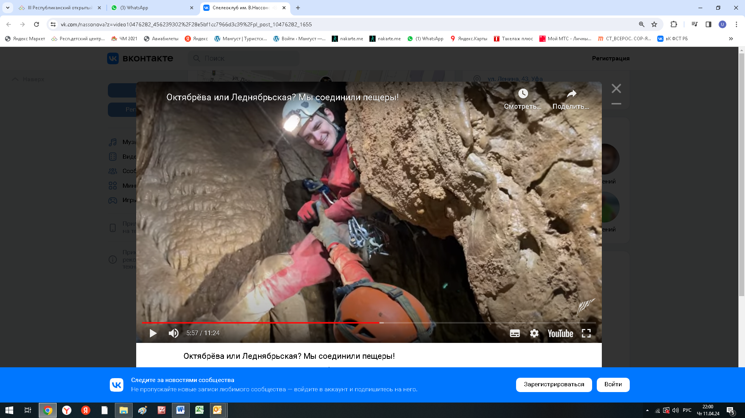
Первенство России 2023. https://vk.com/nassonova?z=video10476282_456239259%2F65b4c865d6bd8f28e5%2Fpl_post_10476282_1618
